***Câu 1:*** Trình bày cấu trúc thư mục dạng cây và dạng đồ thị không có chu trình. Cấu trúc thư mục dạng không chu trình có ưu điểm gì so với dạng cây? Thế nào là đường dẫn tuyệt đối và đường dẫn tương đối.

***Trả lời:***

* **Cấu trúc thư mục dạng cây:**

+ Là thư mục con có thể chứa các thư mục con khác và các file.

+ Hệ thống thư mục được biểu diễn phân cấp như 1 cây: cành là thư  
mục, lá là file.

+ Phân biệt khoản mục file và khoản mục của thư mục con: thêm  
bit đặc biệt trong khoản mục:   
 * 1: khoản mục của thư mục mức dưới  
 * 0: khoản mục của file

+ Tại mỗi thời điểm, người dùng làm việc với thư mục hiện thời  
(current directory)  
+ Tổ chức cây thư mục cho từng đĩa:  
 * Trong hệ thống file như FAT của DOS, cây thư mục được xây cho từng  
 đĩa. Hệ thống thư mục được coi là rừng, mỗi cây trên 1 đĩa  
 * Linux: toàn hệ thống chỉ gồm 1 cây thư mục

* **Thư mục cấu trúc đồ thị không chu trình:**   
   + Chia sẻ files và thư mục để có thể xuất hiện ở nhiều thư mục  
  riêng khác nhau  
  + Mở rộng của cấu trúc cây: lá và cành có thể đồng thời thuộc về  
  những cành khác nhau  
  + Triển khai:  
   * Sử dụng liên kết: con trỏ tới thư mục hoặc file khác  
   * Tạo bản sao của file và thư mục cần chia sẻ và chứa vào các thư mục khác  
  nhau => phải đảm bảo tính đồng bộ và nhất quán.
* Cấu trúc thư mục dạng không chu trình có ưu điểm mềm dẻo hơn so với cấu trúc thư mục dạng cây.

- Đường dẫn tuyệt đối:  
 + Là đường dẫn từ gốc của cây thư mục, đi qua các thư mục trung  
gian, dẫn tới file  
 VD: C:\bc\bin\bc.exe  
- Đường dẫn tương đối:  
 + Là đường dẫn tính từ thư mục hiện thời  
 + Thêm 2 khoản mục đặc biệt trong thư mục: “.”, “..”

***Câu 2:*** Trình bày phương pháp cấp phát không gian cho file sử dụng danh sách kết nối và sử dụng khối chỉ số (I-node) (có ví dụ minh họa). Hai phương pháp này có điểm gì giống và khác nhau.

***Trả lời:***

* **Phương pháp cấp không gian cho file sử dụng danh sách kết nối:**
* Các khối được kết nối với nhau thành danh sách kết nối;  
  phần đầu mỗi khối chứa con trỏ trỏ tới khối tiếp theo
* Các khối thuộc về 1 file có thể nằm ở vị trí bất kì trên đĩa
* Khoản mục của thư mục chứa con trỏ tới khối đầu tiên của  
  file
* Khi file được cấp thêm khối mới, khối đó được thêm vào  
  cuối danh sách
* HDH đọc lần lượt từng khối và sử dụng con trỏ để xác định  
  khối tiếp theo

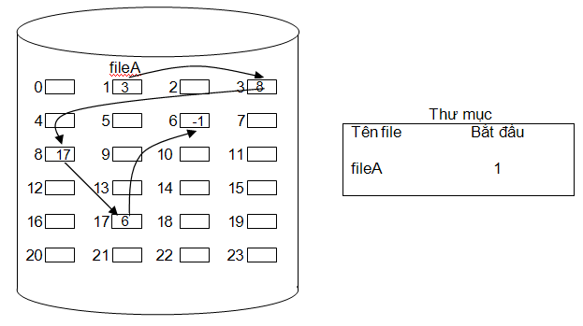

* **Phương pháp cấp không gian cho file sử dụng khối chỉ số (I-node):**
* Tất cả con trỏ tới các khối thuộc về 1 file được tập trung 1  
  chỗ là khối chỉ mục (I-node)
* Khối chứa thuộc tính của file và vị trí các khối của file trên  
  đĩa lưu trong 1 mảng.
* Ô thứ i của mảng chứa con trỏ tới khối thứ i của file
* Khoản mục của file trong thư mục chứa con trỏ tới khối chỉ  
  mục này.

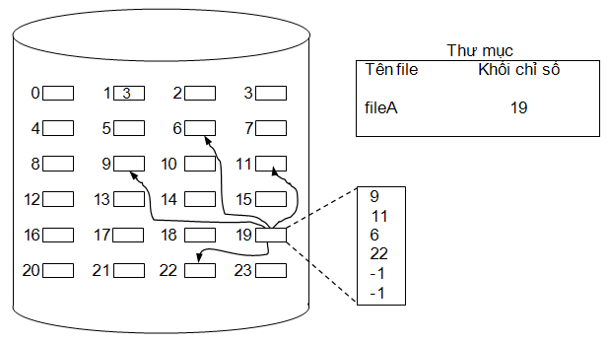

* **So sánh 2 phương pháp:**
* Giống nhau:

+ Các khối thuộc về 1 file có thể nằm ở vị trí bất kì trên đĩa

+ Tốc độ truy cập chậm

+ Không bị phân mảnh ngoài

+ Không yêu cầu biết trước kích thước file lúc tạo.

* Khác nhau:

|  |  |
| --- | --- |
| **Danh sách kết nối** | **Khối chỉ số** |
| Không hỗ trợ truy cập trực tiếp | Cho phép truy cập trực tiếp |
| Khoản mục của thư mục chứa con trỏ tới khối đầu tiên của file | Khoản mục của file trong thư mục chứa con trỏ tới khối chỉ mục |

***Câu 3:*** Trình bày về yêu cầu phải đảm bảo tính toàn vẹn của hệ thống file và các phương pháp đảm bảo tính toàn vẹn.

***Trả lời:***

* **Yêu cầu phải đảm bảo tính toàn vẹn của hệ thống file:**
* Hệ thống file chứa nhiều CTDL có mối liên kết => thông tin về liên  
  kết bị hư hại, tính toàn vẹn của hệ thống bị phá vỡ
* Các khối không có mặt trong danh sách các khối trống, đồng thời  
  cũng không có mặt trong một file nào
* Một khối có thể vừa thuộc về một file nào đó vừa có mặt trong danh  
  sách khối trống
* HDH có các chương trình kiểm tra tính toàn vẹn của hệ thống file,  
  được chạy khi hệ thống khởi động, đặc biệt là sau sự cố.
* **Các phương pháp đảm bảo tính toàn vẹn:**

* Đảm bảo tính toàn vẹn bằng cách sử dụng giao tác:

* Giao tác (transaction) là một tập hợp các thao tác cần phải  
  được thực hiện trọn vẹn cùng với nhau (cập nhật ở bảng file  
  trống, và bảng i-node)
* Với hệ thống file: mỗi giao tác sẽ bao gồm những thao tác  
  thay đổi liên kết cần thực hiện cùng nhau
* Toàn bộ trạng thái hệ thống file được ghi lại trong file log
* Nếu giao tác không được thực hiện trọn vẹn, HDH sử dụng  
  thông tin từ log để khôi phục hệ thống file về trạng thái  
  không lỗi trước khi thực hiện giao tác.

***Câu 4:*** Trình bày hai phương pháp cấp phát không gian cho file: sử dụng danh sách kết nối và sử dụng danh sách kết nối trên bảng chỉ số (có ví dụ minh họa). So sánh sự giống nhau và khác nhau của hai phương pháp này.

***Trả lời:***

* **Phương pháp cấp không gian cho file sử dụng danh sách kết nối:**
* Các khối được kết nối với nhau thành danh sách kết nối;  
  phần đầu mỗi khối chứa con trỏ trỏ tới khối tiếp theo
* Các khối thuộc về 1 file có thể nằm ở vị trí bất kì trên đĩa
* Khoản mục của thư mục chứa con trỏ tới khối đầu tiên của  
  file
* Khi file được cấp thêm khối mới, khối đó được thêm vào  
  cuối danh sách
* HDH đọc lần lượt từng khối và sử dụng con trỏ để xác định  
  khối tiếp theo



* **Phương pháp cấp không gian cho file sử dụng bảng chỉ số:**
* Bảng chỉ số: mỗi ô của bảng ứng với 1 khối của đĩa
* Con trỏ tới khối tiếp theo của file được chứa trong ô tương  
  ứng của bảng
* Mỗi đĩa logic có 1 bảng chỉ số được lưu ở vị trí xác định
* Kích thước mỗi ô trên bảng phụ thuộc vào số lượng khối  
  trên đĩa
* Cho phép tiến hành truy cập file trực tiếp: đi theo chuỗi con  
  trỏ chứa trong bảng chỉ mục
* Bảng FAT (File Allocation Table): được lưu ở đầu mỗi đĩa  
  logic sau sector khởi động
* FAT12, FAT16, FAT32: mỗi ô của bảng có kích thước 12,  
  16, 32 bit.

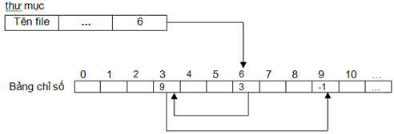

* **So sánh:**
* Giống nhau:
* Khác nhau

|  |  |
| --- | --- |
| **Danh sách kết nối** | **Bảng chỉ số** |
| Không hỗ trợ truy cập trực tiếp | Cho phép truy cập trực tiếp |
| Con trỏ tới khối tiếp theo được lưu tại phần đầu mỗi khối. | Con trỏ tới khối tiếp theo được lưu tại vị trí tương ứng trong bảng chỉ số. |

***Câu 5:*** Trình bày phương pháp cấp phát không gian cho file sử dụng các khối liên tiếp. Khi nào nên sử dụng phương pháp này cho hệ thống file?

***Trả lời:***

* Được cấp phát 1 khoảng không gian gồm các khối liên  
  tiếp trên đĩa
* Vị trí file trên đĩa được xác định bởi vị trí khối đầu tiên  
  và độ dài (số khối) mà file đó chiếm
* Khi có yêu cầu cấp phát, HDH sẽ chọn 1 vùng trống có  
  số lượng khối đủ cấp cho file đó
* Bảng cấp phát file chỉ cần 1 khoản mục cho 1 file, chỉ  
  ra khối bắt đầu, và độ dài của file tính = khối

***Câu 6:*** Trình bày các cấu trúc dữ liệu dùng cho tổ chức bên trong của thư mục.

***Trả lời:***

***Câu 7:*** Trình bày cách kiểm soát truy cập file sử dụng mật khẩu và sử dụng danh sách quản lý truy cập

***Trả lời:***

Ngăn cản việc truy cập trái phép các thông tin lưu trữ trong  
file và thư mục  
§ Hạn chế các thao tác truy cập tới file hoặc thư mục  
§ Dùng mật khẩu:  
§ Người dùng phải nhớ nhiều mật khẩu  
§ Mỗi khi thao tác với tài nguyên lại gõ mật khẩu

Sử dụng danh sách quản lý truy cập ACL (Access Control  
List)  
§ Mỗi file được gán danh sách đi kèm, chứa thông tin định danh  
người dùng và các quyền người đó được thực hiện với file  
§ ACL thường được lưu trữ như thuộc tính của file/ thư mục  
§ Thường được sử dụng cùng với cơ chế đăng nhập  
§ Các quyền truy cập cơ bản:  
§ Quyền đọc (r)  
§ Quyền ghi, thay đổi (w)  
§ Quyền xóa  
§ Quyền thay đổi chủ file (change owner)

***Câu 8:*** Trình bày các thao tác cơ bản với file. Phân tích rõ một hệ thống file có nhất thiết phải có thao tác mở file hay không.

***Trả lời:***

***Câu 9:*** Trình bày về cấu trúc hệ thống thư mục một mức vàhai mức.

***Trả lời:***

***Câu 10:*** Trình bày về các phương pháp quản lý không gian trống trên đĩa: bảng bit, danh sách kết nối và danh sách vùng trống.

***Trả lời:***